Activité : La longue histoire de l’atome.

Les informations ci dessous sont complètement en désordre.
En les lisant bien, tu vas pouvoir reconstituer une frise historique qui retrace les différentes découvertes concernant la représentation de l'atome.
Cette frise devra comprendre 4 informations :
- Une théorie concernant l'atome.
- La date (ou la période) où cette théorie a été énoncée
- Le schéma de l'atome correspondant à ce modèle
- Le scientifique qui a énoncé la théorie.

A découper et à recoller dans l'ordre
SCIENTIFIQUE | MODELE DE L'ATOME PROPOSE | DATE | SCHEMA DE L'ATOME
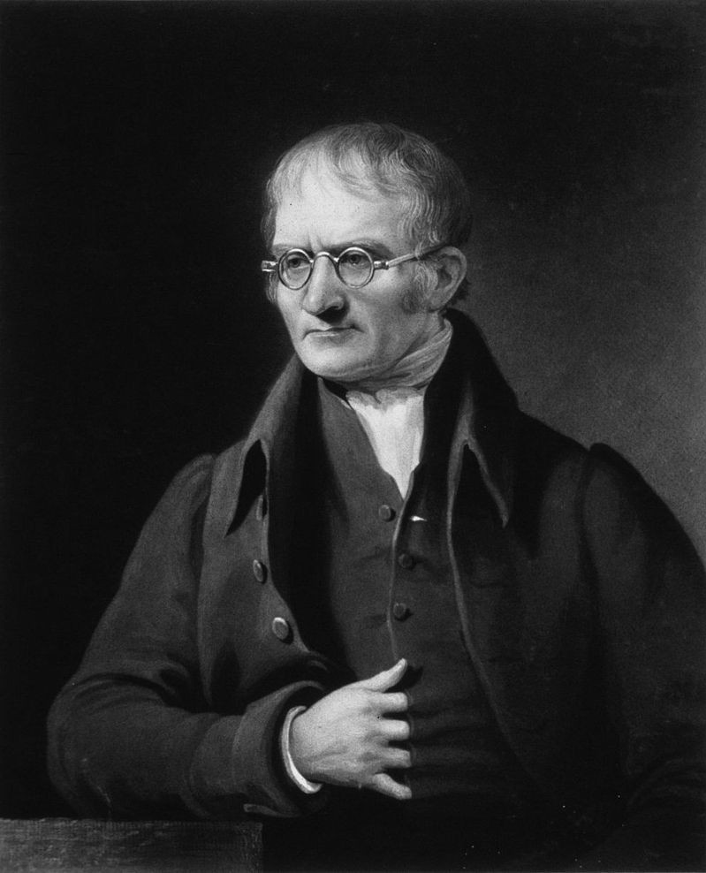  John Dalton (1766-1844) par Charles Turner | Leucippe et Démocrite deux  philosophes grecs, pensent que  la matière est constituée de  grains indivisibles (atomos, en  grec), les atomes. Pour eux les  atomes sont tous pleins, mais ne  sont pas tous semblables : Ils sont ronds ou crochus, lisses ou  rugueux | 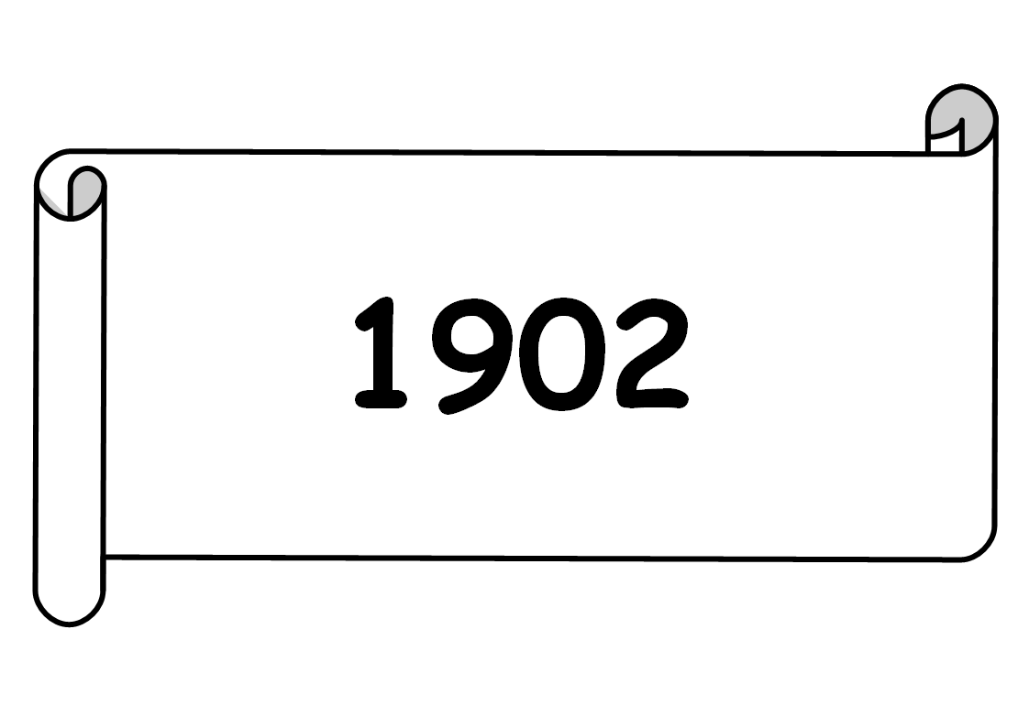 | -+
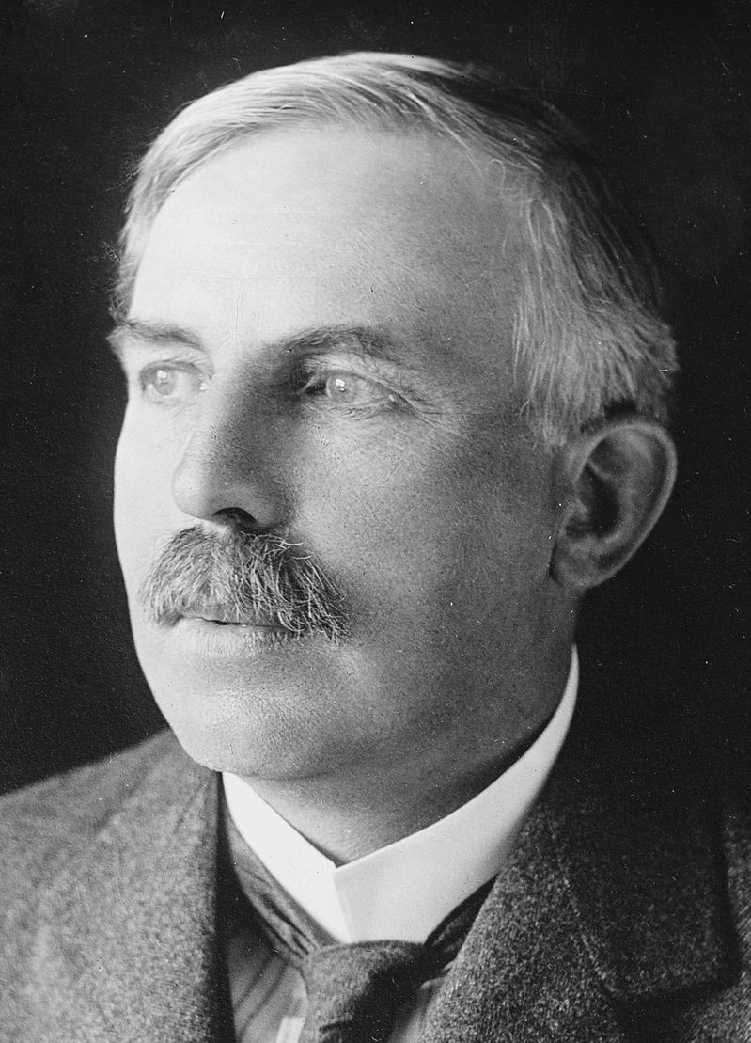  Ernest Rutherford (1871-1937) par George Grantham Bain. | 7 ans après la découverte de l’existence des électrons en 1895 par le Britannique Crookes, Thomson , physicien britannique propose un modèle de l’atome appelé le “ pudding aux électrons ” : L’atome est une boule électriquement neutre remplie d’une substance chargée positivement et d’électrons chargés négativement
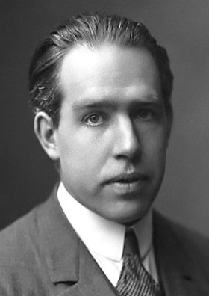  Niels Bohr (1885 - 1962) , AB Lagrelius & Westphal | Le philosophe grec, Aristote rejette la théorie de l'atome et reprend l’idée des quatre éléments émise par Empédocle. | 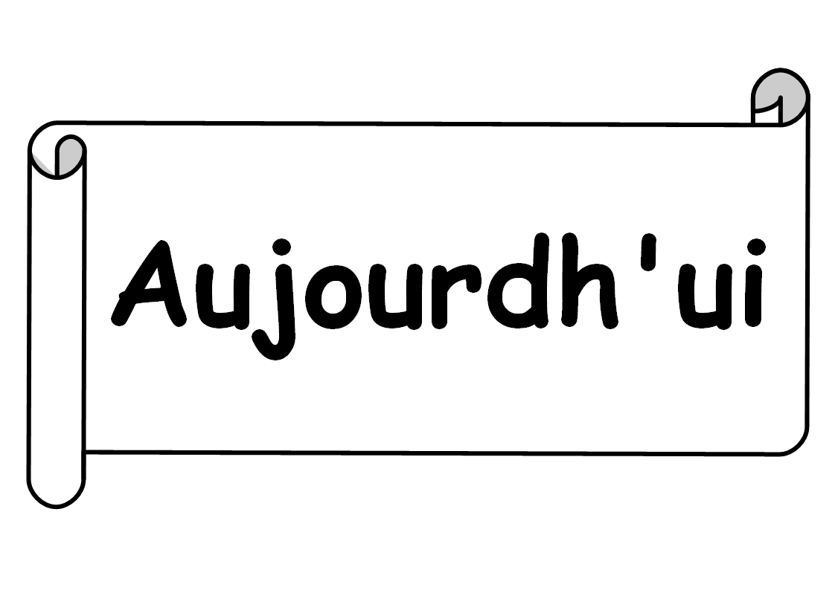
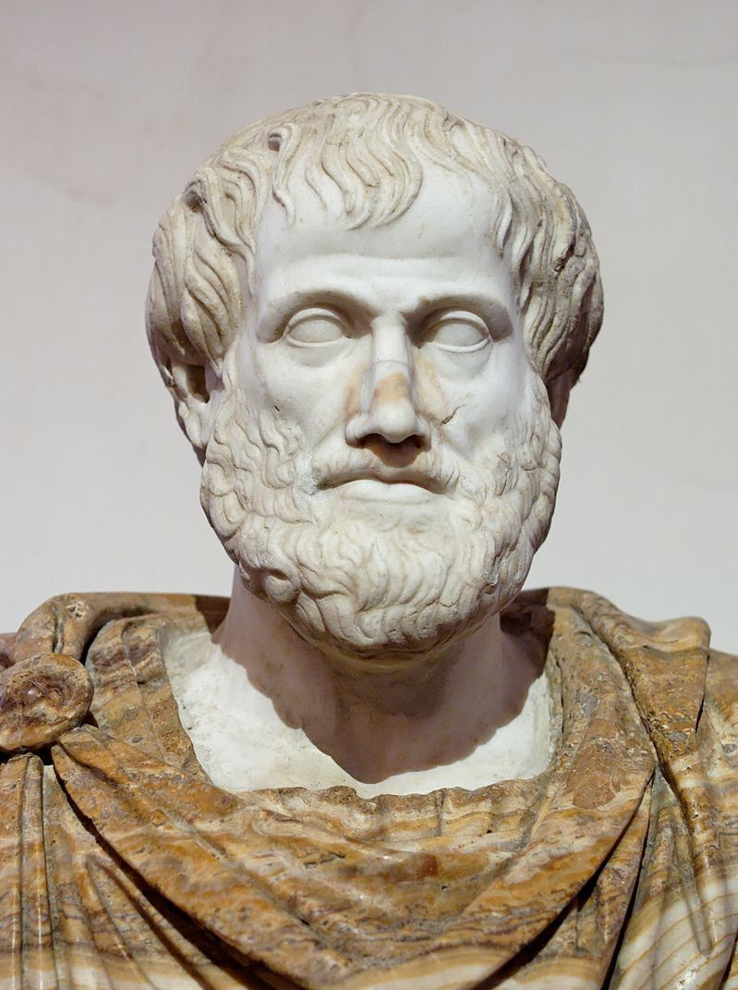  Buste d'Aristote(384 av. J.-C. - 322 av. J.-C.) . Marbre, copie romaine d'un original grec en bronze de Lysippse (vers 330 av. J.-C.). | Dalton, physicien britannique suppose l’existence des atomes et suppose qu’il en existe plusieurs types, qui permettent d’expliquer les propriétés de la matière ; Il les représente par une sphère ronde, comme une boule de billard | 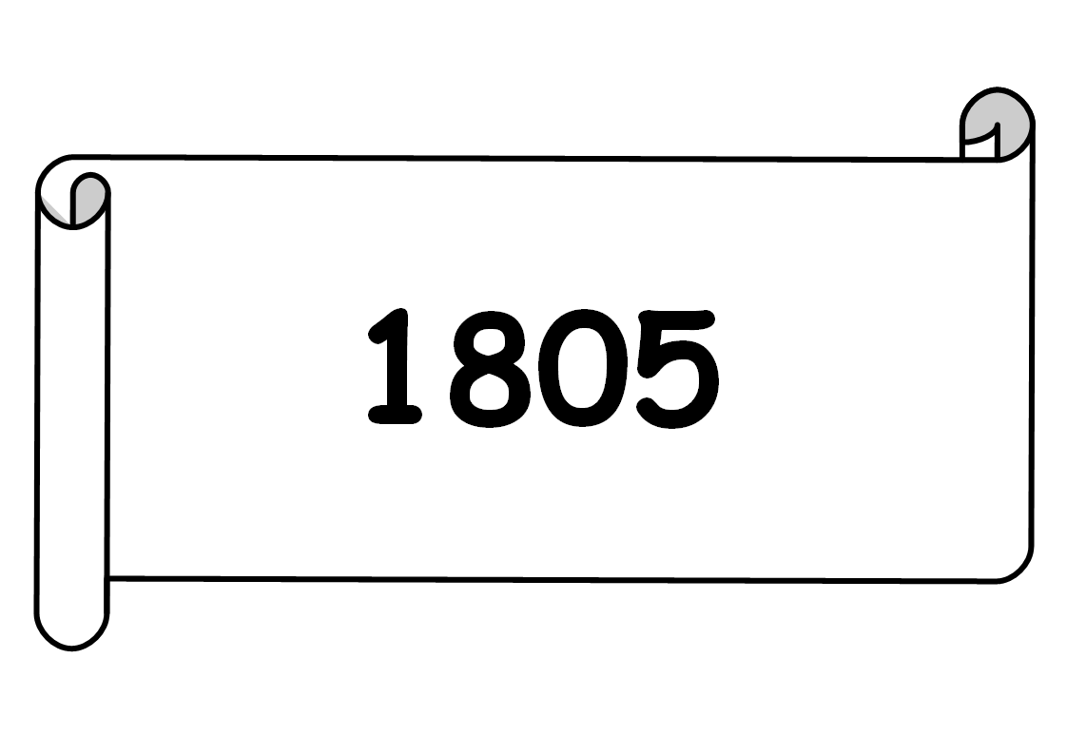 | 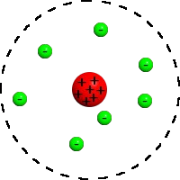  électrons (vert) et noyau (rouge)
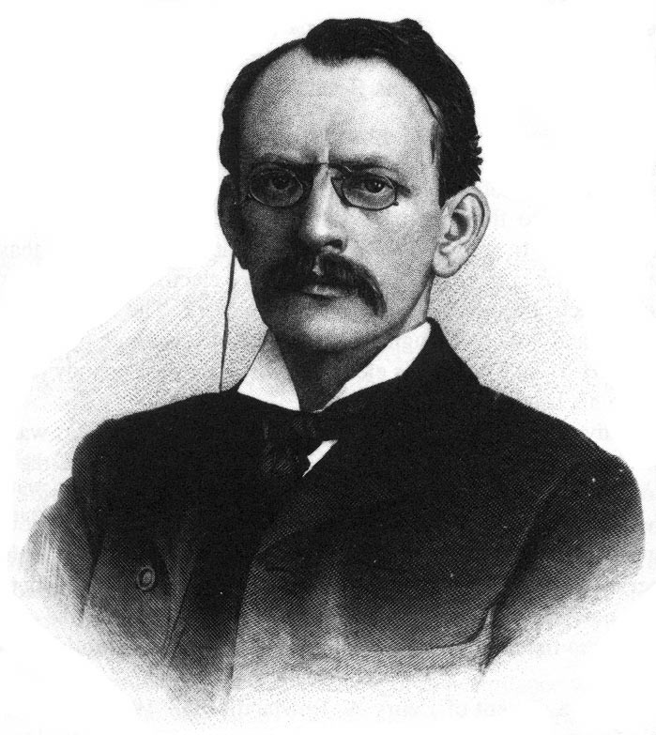  Gravure sur acier de Joseph John Thomson ( 1856 -1940 ) publiée en 1896 | 7 ans après Thomson, Rutherford, physicien britannique , propose un modèle planétaire de l’atome ; il compare l’atome au système solaire : l’atome est constitué d’un noyau, autour duquel gravitent les électrons. Le noyau est environ 105 fois plus petit que l’atome, donc l’atome est essentiellement constitué de vide. | 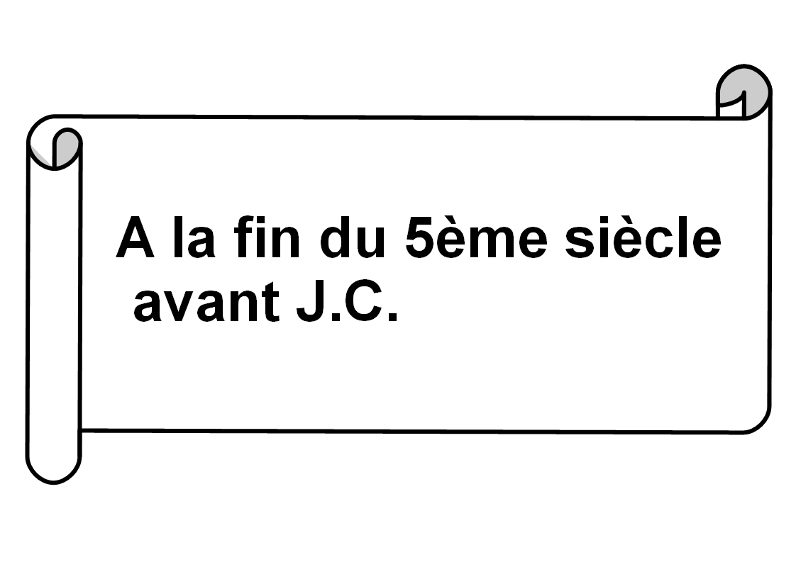 | 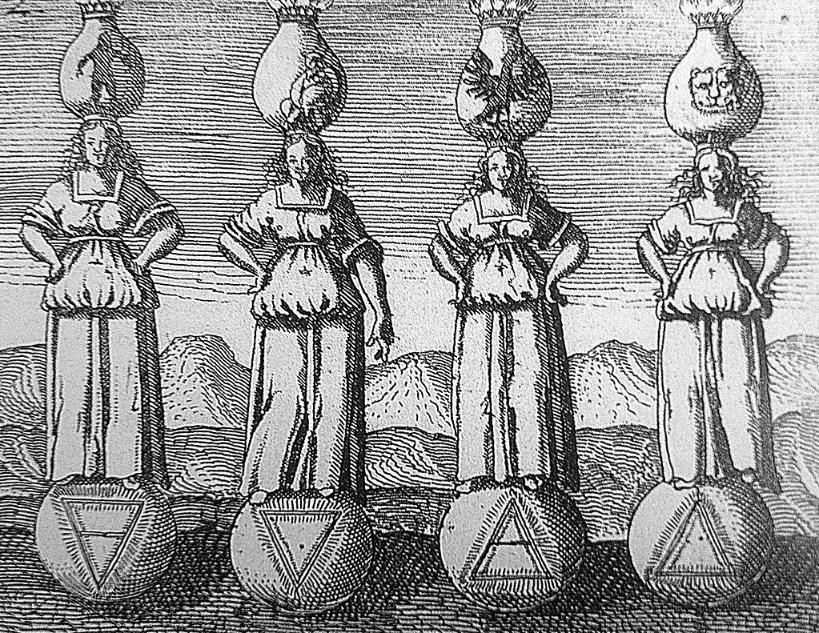  Les quatre éléments. Gravure de l'ouvrage Daniel Stolz von Stolzenberg, Viridarium chymicum (1624)
Portrait de Leucippe  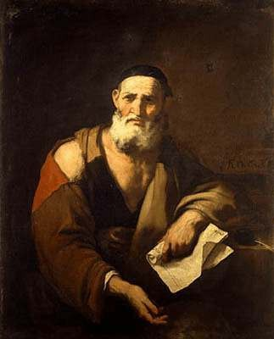  460 av. J.-C., 370 av. J.-C. | 4 ans après le modèle planétaire émis par Rutherford,Bohr propose un nouveau modèle : Les électrons tournent autour de l’atome selon des orbites de rayon défini, pas tous identique, et pas toutes contenues dans le même plan. | 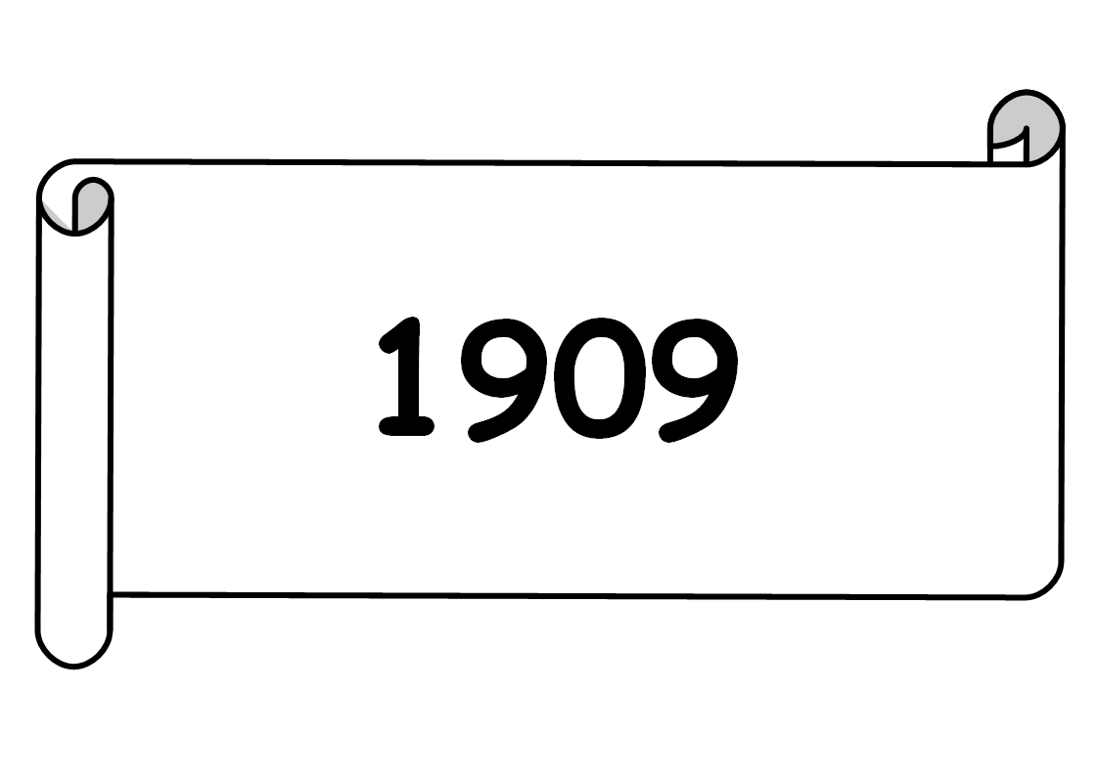
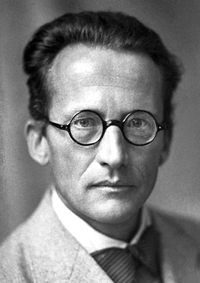  Erwin Schrödinger  (1887_11961) | Les physiciens du 20e siècle ont admis que la notion d’orbite n’a plus de sens pour un électron dans un atome : les électrons tournent autour de l’atome de façon aléatoire et désordonnée : on parle “ de probabilité de trouver l’électron à une distance donné du noyau | 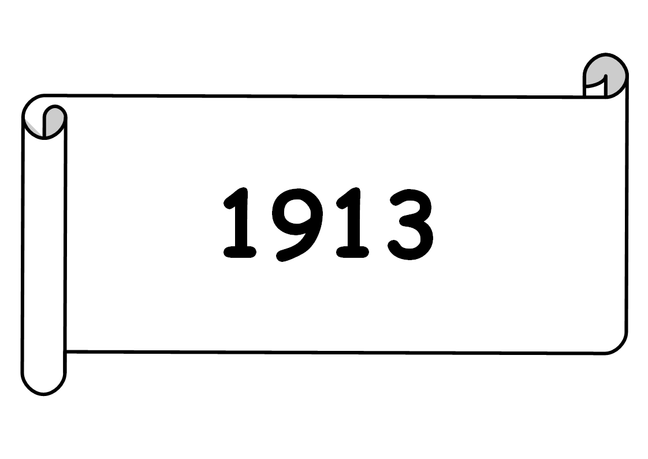 | +  Electron Chargé -  Orbites bien définie

